## **常见FAQ**

注：因生产环境与测试环境部署的域名、文件目录会不一致，此文基于相应的HTML5页面部署在<http://27.151.112.178:8089/deal这个目录下进行描述。实际使用时，请将><http://27.151.112.178:8089/deal>替换成对应生产环境的地址即可

## **1、领涨板块不显示**

答： 行情主站的领涨板块版本过低导致、需要对行情主站进行升级。

## **2、日k、周K、月k显示不了。**

答： 请重新加载当前行情页，周k、月K 的数据量比较大，手机网速若不好，  
     会导致请求出错，现在服务端和浏览器已经支持gzip文件压缩方案，  
     对于上述问题的解决也有质的改变。

## **3、导航条不显示。**

请输入网址：  
http://27.151.112.178:8089/deal/index.html?uid=XXX&showPage=homePage&hidenav=0

### **3.1 导航条可视**

答：若导航条不显示，是因为hidenav=0导致，需要在地址栏上输入  
[http://27.151.112.178:8089/deal/index.html?uid=XXX&showPage=homePage&hidenav=1](http://27.151.112.178:8089/deal/index.html?uid=XXX&showPage=homePage&hidena1v=1)  
让导航条可视

## **4、行情服务返回的js数据没有使用gzip压缩，流量比较大**

通过如下几个步骤完成配置：

1)、修改行情服务的应用代码文件quotebridge目录下的app.php

将第9行代码header('Content-type: application/javascript;');中的javascript后面分号;去掉

2)、修改nginx的配置文件nginx.conf。

找到gzip_types这一行，添加application/javascript

3)、重启redis

ps -ef|grep redis找到主进程号

kill-9 主进程号

redis-server /etc/redis/6379.conf

4)、重启nginx

## **5、如何修改后台主站地址**

修改deal文件中 deal/js/server.js文件

var host = "http://27.151.112.178:8088";//交易接口 ip+端口

var hqhost = "http://14.17.75.62:8088"; //"http://d.10jqka.com.cn"; // 行情 ip+端口 http://d.10jqka.com.cn ||http://27.151.112.180:8083

var myStockHost = "http://27.151.112.178:8089";//自选股 | 资讯 ip+端口

var newsHost = "http://news.10jqka.com.cn"; // 股票搜索接口 ip+端口

## **6、如何修改行情服务的定时更新频率**

修改deal文件中 deal/canvasJs/AllKLine.js/文件中showCurLine这个函数刷新时间即可。

## 7、历史页面增加 刷新按钮

对historyDealPage.js 文件中增加刷新请求事件。

## 8、在交易页面和首页中增加退出委托按钮

在tradePage 和tradehomePage 页面中增加退出资金委托按钮事件。

## 9、价格输入框中价格的位置显示建议调整为‘垂直居中’

对相应位置的样式设置属性 line-hight = height

## 10、清空股票代码后，买入量、涨停、跌停均清空处理。

处理tradePage 页面中的逻辑，设置初始化。

## 11、增加uid参数，展示行情首页

<http://27.151.112.178:8089/deal/index.html?uid=XXX&showPage=homePage>，  
 输入参数 url中需要携带uid参数。参数的顺序位置不限定。

## 12、展示资讯首页

showPage=news  
  
http地址为：  
<http://27.151.112.178:8089/deal/index.html?uid=XXX&showPage=news>

## 13、展示交易首页

showPage =tradePage  
  
<http://27.151.112.178:8089/deal/index.html?uid=XXX&showPage=tradePage>

## 14、更新股票买1....卖5排队购买数量。

格式化  
tradePage.js 文件中对买一，卖5等数据进行格式化

## 15、历史成交时间区间改为7天

historyDealPage.js 文件中对日期进行修改。

## 16、当日成交当日委托中。买卖区分。

todayEntrustPage.js 文件中对买卖进行区分，并给与不同的颜色，买为红色，卖为蓝色。

## 17、银证转账中证券转银行 输入转账金额，确认提交后，可转账金额数目动态变化。

 bankPage.js文件中，动态修改相关代码。

## 18、增加刷新请求。

参加页面效果，此处涉及的代码比较多。不累述，功能，通话刷新操作，可以更新当前位置的所有http请求。

## 19、解决撤单页面有横向导航条的bugs

 对样式style.css 页面中的.cancel table  进行修改。

## 20、买入价~~格~~输入多个小数点bugs

 在tradePage.js 页面中增加正则表达式 进行判断。

## 21、对页面中某些字体进项清晰度优化。

修改样式中的transfrom:translateZ

## 22、股票，买入价格不能完全清空bugs消除。

在tradePage.js 文件中，对相关正则进行优化，处理，判断输入keyCode.

## 23、股票代码缺省情况下，5档行情还有值，以至于点击过程，出现bugs.

处理操作，在股票代码缺省的时候，对5档进行初始化。

## 24、历史成交栏目中，对起始时间和截止时间进行合理化操作。

historyDealPage.js  文件进行修改。其中安卓端跟移动端稍有差别：

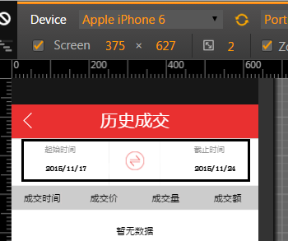

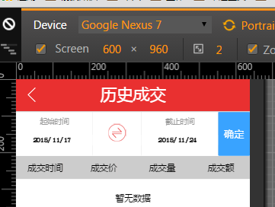

## 25、 密码完成加密后，立即清空input表单数据

登录成功，清空掉出去账号所有input表单数据。

## 26、前端取消控制输入股票数量。

 删除tradePage.js中关于股票买卖数量的限制。

## 27、更新滑动效果。

采用了一个更小的插件，6kB slip 替代swipe.

## 28、银证查询数据列表无法滑动

更改页面布局

## 29、K线图不能做上下滑动，问题解决。

   判断手指 点入和移除的时候，水平滑动【距离】>1.6*垂直滑动【距离差】 认为是水平滑动，  
   页面不向下滑动；否则，可以向下或者向上滑动。

## 30、手机账号加密【base64加密，后端解密】

 手机账号加密处理通过http请求发送到服务端。进行处理。

## 31、增加银证转账交互页面。

与pc端同步出现，点击确认后，发起请求。

## 32、先判断手机号有没绑定，再进登录页面。

操作步骤是先在交易按钮点击过程中验证手机号在本地存储中是否存在，  
 如果存在，则直接跳转到登录页面，如果不存在，则验证手机号。

## 33、先把布局渲染出来，然后在填充数据（修改后），原先是先http请求，请求成功，再布局。

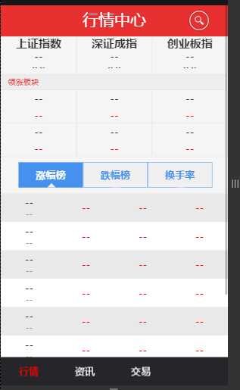

## 34、 这样就避免了 多次提交登录请求，显示loading 就让他等待结果，登录成功Loading 消失

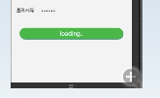

## 35、超时处理优化。

    增加用户交互体验，不在盲目跳转到登录页。

## 36、对持仓中个人账户 字体优化，让字体不再模糊。

 GPU硬件加速 模式-webkit-transform:transition3d(0,0,0) 或  
  -webkit-transform:translateZ(0)

## 37、K线图增加上线滑动功能

## 38、**关于错误提示**

验证错误是指登陆的时候，获取的公钥以及公钥验证是否有误。与后面的连接委托主站错误，连接委托网关错误等  
错误不是同一个错误。如果公钥验证通过了，后面如果连接委托网关或者连接委托主站错误，会提示对应的错误。

## 39、wifi 与移动网络切换

提示wifi超时，并返回登录页，重新登录

## 40、多种机型适配问题。

适配成功。

## 41、将返回按钮变大，让可点更加灵活。

 将可点击的图片设置较大一些。

## 42、5档行情买卖响应点击事件。

给该点击事件增加样式变化事件。

## 43、当日委托查询的页面，按逆序排列，用户比较关心的是近期委托 的内容

已实现。

## 44、增加loading 效果（资讯页面）

## 45、**在3G网络下，进入交易界面，然后切换到wifi，再进行委托，会提示登录超时**

## 46、**设置session的最大超时时间：在配置文件memcache.ini中maxlifetime变量，目前设置为1800秒。**